07-08-2 A概率论与数理统计
- 选择题（每题3分，共24分）
1、设A，B为任意两个事件，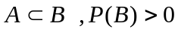，则下式成立的为（ ）
（A）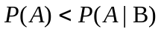 （B）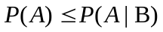
（C）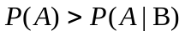 （D）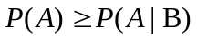
2、下列函数为随机变量的密度函数的为：( )
(A) 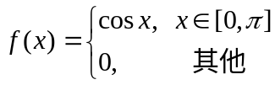 (B) 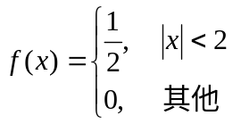
(C) 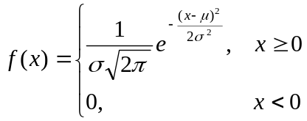 (D) 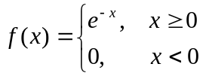
3、设的分布函数为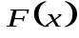，则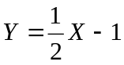的分布函数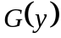为（ ）
（A）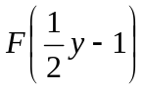 （B）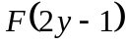 （C）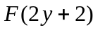 （D）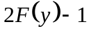
4、如果满足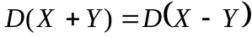，则必有 （ ）
（A）与独立 （B）与不相关 （C）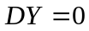 （D）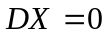
5、设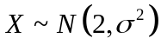且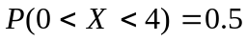，则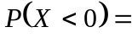（ ）
（A）0.65 （B）0.45 （C）0.95 （D）0.25
6、已知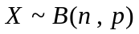，且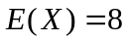，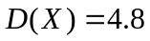，则（ ）
(A) 10 (B) 15 (C) 20 (D) 25 ；
7、已知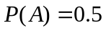，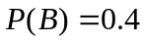，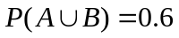，则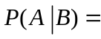（ ）
  - 0.2 (B) 0.45 (C) 0.6 (D) 0.75
8、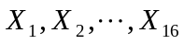是来自总体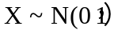的一部分样本，设：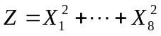，
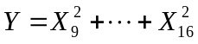，则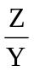~（ ）
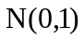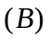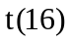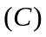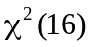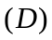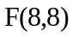
- 填空题（每题3分，共24分）
1、设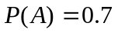,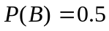.则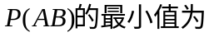 ；

2、三次独立的试验中，成功的概率相同，已知至少成功一次的概率为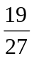，则每次试验成功的概率为 ；
3、设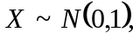令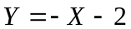，则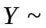
4、若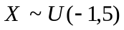，方程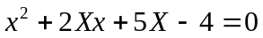有实根的概率 。
5、若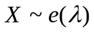，则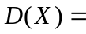
6、若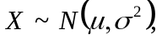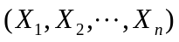为的一个容量为的样本，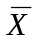为样本均值，则
7、随机变量服从参数为的泊松分布，且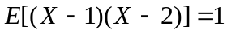，则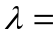 。
8、设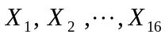 是来自总体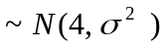 的简单随机样本，已知，令 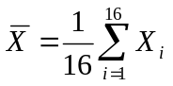，则统计量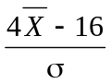服从分布为 （必须写出分布的参数）。
- 计算应用题（共52分）
1、（6分）设一批混合麦种中一、二、三、四等品分别占94%、3%、2%、1%，，四个等级的发芽率依次为,0.98，0.95，0.9，0.85，求这批麦种的发芽率。
2、（6分）离散型随机变量的分布函数为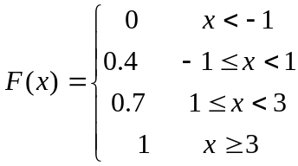，求的分布列。
3、（6分）设随机变量的概率密度函数为：
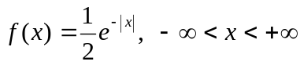
求：(1)的概率分布函数，（2）落在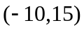内的概率；
4、（6分）某车间生产滚珠，从某天生产的产品中抽取6个，测得直径为：14.6 15.1 14.9 14.8 15.2 15.1 已知原来直径服从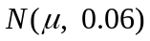，求：该天生产的滚珠直径的置信区间。给定（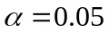，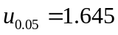，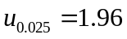）
5、（9分）设随机变量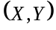的概率密度为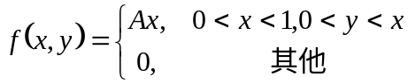
求 (1) 常数A；
（2）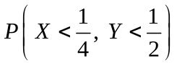；
（3）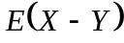
6、（9分）设随机变量的概率分布列为
 | 0 | 1 | 2
0 | 0.1 | 0 | 0.2
1 | 0 | 0.1 | 0.2
2 | 0.2 | 0 | 0.2
求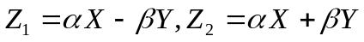（，为已知常数） 求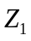和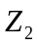的协方差。
7、（10分）设总体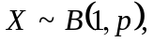其中是未知参数, 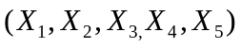是总体的样本，求
(1) 样本的联合概率分布列；
(2) 若样本观测值为0，1，0，1，1， 求样本均值和样本方差；
(3) 求的极大似然估计。

